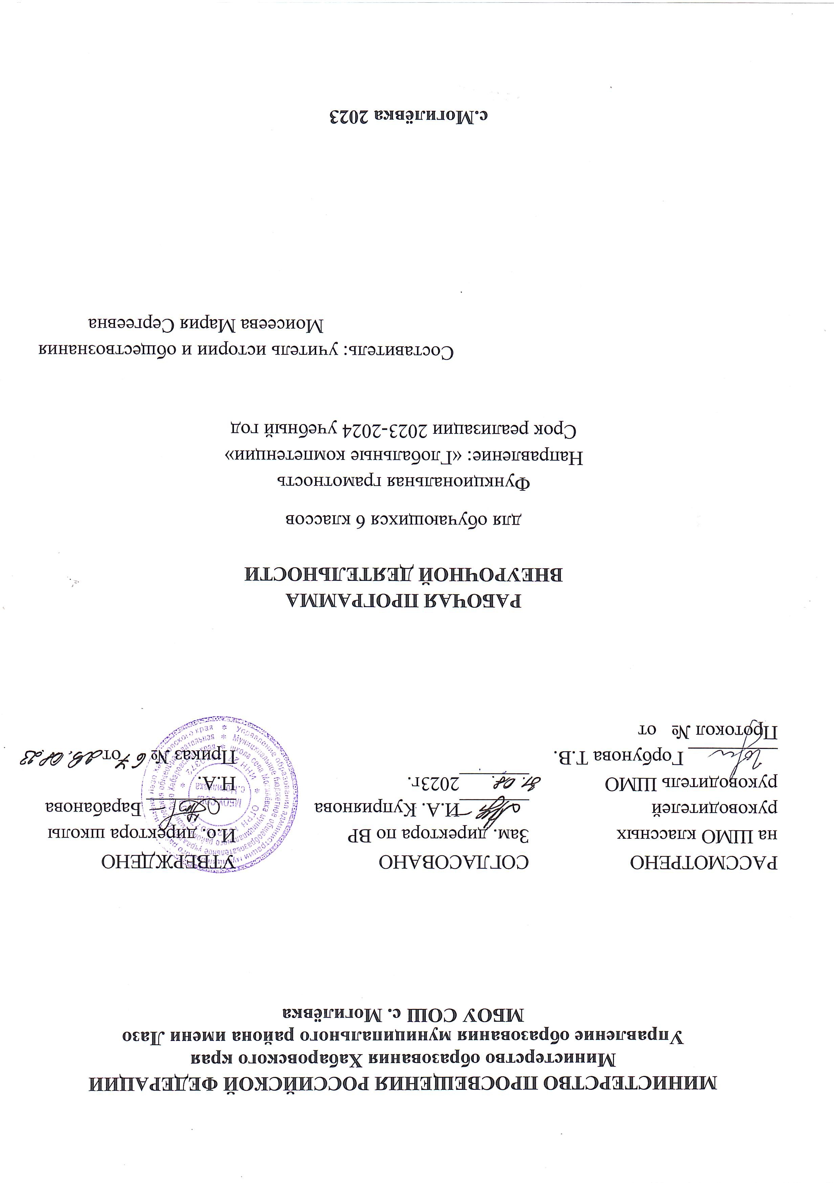

1.ПОЯСНИТЕЛЬНАЯ ЗАПИСКА

Рабочая программа по курсу внеурочной деятельности составлена в соответствии с требованиями Федерального государственного образовательного стандарта второго поколения, учебного пособия для общеобразовательных организаций «Глобальные компетенции. Сборник эталонных заданий» Выпуск 1» ( Г.С. Ковалева, Т.В. Коваль, С.Е. Дюкова - М.; СПб.: Просвещение, 2020).
Программа рассчитана на 1 учебный час в неделю и 34 часа в год.
Понятие функциональной грамотности сравнительно молодо: появилось в конце 60-х годов прошлого века в документах ЮНЕСКО и позднее вошло в обиход исследователей. Примерно до середины 70-х годов концепция и стратегия исследования связывалась с профессиональной деятельностью людей: компенсацией недостающих знаний и умений в этой сфере. В дальнейшем этот подход был признан односторонним. Функциональная грамотность стала рассматриваться в более широком смысле: включать компьютерную грамотность, политическую, экономическую грамотность и т.д. В таком контексте функциональная грамотность выступает как способ социальной ориентации личности, интегрирующей связь образования (в первую очередь общего) с многоплановой человеческой деятельностью. Мониторинговым исследованием качества общего образования, призванным ответить на вопрос: «Обладают ли учащиеся 15-летнего возраста, получившие обязательное общее образование, знаниями и умениями, необходимыми им для полноценного функционирования в современном обществе, т.е. для решения широкого диапазона задач в различных сферах человеческой деятельности, общения и социальных отношений?»¹, - является PISA (Programme for International Student Assessment). И функциональная грамотность понимается PISA как знания и умения, необходимые для полноценного функционирования человека в современном обществе. PISA в своих мониторингах оценивает 4 вида грамотности: читательскую, математическую, естественнонаучную и финансовую.
Проблема развития функциональной грамотности обучающихся в России актуализировалась в 2018 году благодаря Указу Президента РФ от 7 мая 2018г. No204 «О национальных целях и стратегических задачах развития Российской Федерации на период до 2024 года». Согласно Указу, «в 2024 году необходимо <...> обеспечить глобальную конкурентоспособность российского образования, вхождение Российской Федерации в число 10 ведущих стран мира по качеству общего образования»². Поскольку функциональная грамотность понимается как совокупность знаний и умений, обеспечивающих полноценное функционирование человека в современном обществе, ее развитие у школьников необходимо не только для повышения результатов мониторинга PISA, как факта доказательства выполнения Правительством РФ поставленных перед ним Президентом за-дач, но и для развития российского общества в целом.
Низкий уровень функциональной грамотности подрастающего поколения затрудняет их адаптацию и социализацию в социуме.
Современному российскому обществу нужны эффективные граждане, способные максимально реализовать свои потенциальные возможности в трудовой и профессиональной деятельности, и тем самым принести пользу обществу, способствовать развитию страны. Этим объясняется актуальность проблемы развития функциональной грамотности у школьников на уровне общества. Результаты лонгитюдных исследований, проведенных на выборках 2000 и 2003 гг. странами-участницами мониторингов PISA показали, что результаты оценки функциональной грамотности 15-летних учащихся являются надежным индикатором дальнейшей образовательной траектории молодых людей и их благосостояния³.Любой школьник хочет быть социально успешным, его родители также надеются на высокий уровень благополучия своего ребенка во взрослой жизни. Поэтому актуальность развития функциональной грамотности обоснована еще и тем, что субъекты образовательного процесса заинтересованы в высоких академических и социальных достижениях обучающихся, чему способствует их функциональная грамотность.
«Глобальные компетенции» («globalcompetence», глобальная компетентность) были впервые включены в структуру функциональной грамотности в исследовании PISA–2018.
Глобальная компетентность рассматривается на международном уровне как «многомерная» цель обучения на протяжении всей жизни. Глобально компетентная личность-человек, который способен воспринимать местные и глобальные проблемы и вопросы межкультурного взаимодействия, понимать и оценивать различные точки зрения и мировоззрения, успешно и уважительно взаимодействовать с другими людьми, а также ответственно действовать для обеспечения устойчивого развития и коллективного благополучия. Глобальную компетентность (глобальные компетенции) можно рассматривать как специфический обособленный ценностно- интегративный компонент функциональной грамотности, имеющий собственное предметное содержание, ценностную основу и нацеленный на формирование универсальных навыков (softs kills).
Основной целью программы является развитие функциональной грамотности (глобальных компетенций) учащихся 7-8 класса как индикатора качества и эффективности образования, равенства доступа к образованию.

РЕЗУЛЬТАТЫ ОСВОЕНИЯ КУРСА ВНЕУРОЧНОЙ ДЕЯТЕЛЬНОСТИ

В 6 классе обучающиеся учатся анализировать и обобщать (интегрировать) информацию различного предметного содержания в разном контексте. Проблемы, которые ученику необходимо проанализировать и синтезировать в единую картину могут иметь как личный, местный, так и национальный и глобальный аспекты. Школьники должны овладеть универсальными способами анализа информации и ее интеграции в единое целое.

Планируемые метапредметные и предметные (уровень анализа и синтеза) результаты:
- распознает и исследует личные, местные, национальные, глобальные естественнонаучные проблемы в различном контексте.
Обучающиеся приобретают:
- умение работать с учебной информацией (анализ, установление причинно - следственных связей);
- умение продуктивно общаться и взаимодействовать в процессе совместной деятельности;
- умение применять естественно-научные знания для объяснения окружающих явлений, сохранения здоровья, обеспечения безопасности жизнедеятельности, бережного отношения к природе;
- умение с достаточной чёткостью выражать свои мысли; проводить самооценку и взаимооценку; осуществлять презентацию результатов и публичные выступления.

представления: о здоровье и здоровом образе жизни, качестве окружающей среды, экологической культуре как способе и результате адаптации к конкретной социоприродной среде; о видах загрязнения окружающей среды, их причинах, нормировании качества среды, воздействии загрязнения среды на здоровье человека;
- умения: раскрывать содержание понятий: экологическая культура, экологическая безопасность, экологический риск, чрезвычайная экологическая ситуация; среда обитания, антропогенный фактор, здоровье, здоровый образ жизни, загрязнитель.
Учащиеся должны знать:
- пути решения экологических проблем, связанных с антропогенной деятельностью человека;
- влияние факторов окружающей среды на здоровье человека;
- значение образа жизни для здоровья человека;
- способы и средства улучшения экологической ситуации. Учащиеся должны уметь:
-выявлять и характеризовать влияние абиотических факторов на состояние здоровья человека;
-осознавать опасность антропогенной деятельности при ее бесконтрольности;
- проводить исследование воздуха, воды, почвы.

Планируемые личностные результаты:
В результате освоения учебного курса семиклассник научится:
-объяснять гражданскую позицию в конкретных ситуациях общественной жизни на основе естественнонаучных знаний с позиции норм морали и общечеловеческих ценностей.

ОСНОВНОЕ СОДЕРЖАНИЕ КУРСА, ФОРМЫ ОРГАНИЗАЦИИ И ВИДОВ ДЕЯТЕЛЬНОСТИ

Содержание курса несет в себе образовательную, культурологическую и социальную направленность, позволяет углубить знания по школьным предметам, расширить кругозор и познавательный интерес обучающихся.

Введение (1час)
Основные понятия и термины: глобальные компетенции, глобальные проблемы, гуманистические ценности.

Тема 1. Атмосфера и ее преобразование человеком (7 часов)
Экологическая культура и безопасность воздушной среды. Здоровье как ценность. Состав и свойства воздуха. Загрязнение атмосферы и здоровье человека. Виды загрязнений атмосферы (химическое, радиационное, бактериальное, шумовое, пылевое и др.). Загрязнители воздушной среды и их источники. Кислотные дожди (их последствия, экологическая опасность). Твердые атмосферные выпадения и пыль. Смог. Табачный дым и его влияние на здоровье. Влияние автомобильного транспорта на экологическое состояние атмосферного воздуха. Пути решения проблемы очистки атмосферы. Озоновый слой Земли и его значение для человека
Практические работы:
Оценка состояния воздуха.
Исследование способности деревьев и кустарников уменьшать запыленность воздуха.

Тема 2. Литосфера и ее преобразование человеком (6 часов)
Экологическая культура и безопасность литосферы. Состав почвы. Механическая структура почвы и ее свойства: влагоемкость, воздухопроницаемость, кислотность, плодородие. Почва как среда обитания живых организмов. Нарушение почв в результате естественных процессов и деятельности человека. Загрязнение почв (бытовое, производственно - химическое, нефтепродуктами, радиационное, бактериальное, пестициды и др.) и здоровье человека. Охрана почв.
Практические работы:
Оценка экологического состояния почв.
Влияние загрязнения почвы на всхожесть и рост растений.

Тема 3. Гидросфера и ее преобразование человеком (8 часов)
Экологическая культура и безопасность гидросферы. Состав, физические и химические свойства воды. Виды и характеристика загрязнений водных объектов. Основные источники химического загрязнения водоемов. Поведение загрязняющих веществ в водоеме на примере нефтепродуктов. Кислотные дожди, их свойства и способы тестирования. Загрязнение подземных вод, дампинг. Влияние физического и химического загрязнения воды на обитателей водных экосистем. Пути решения сохранения водных экосистем. Влияние загрязнения гидросферы на жизнедеятельность человека.
Практические работы:
Определение и устранение жесткости воды. Изучение методов очистки воды.
Физические показатели качества воды.

Тема 4. Биосфера и ее преобразование человеком (10 часов)
Экологическая культура и безопасность биосферы. Учение о биосфере. Биосфера, как глобальная экосистема. Состав биосферы. Основные свойства биосферы. Влияние человека на растительный и животный мир. Загрязнение биосферы и здоровье человека. Проблема бытовых отходов. Польза и вред пластика. Образование в мире: право и бизнес.
Практические работы:
Оценка качества продуктов питания по содержанию в них нитратов. Польза и вред полиэтилена.
Проект
Экологическая карта г.о. Домодедово.

Тема 5. Делу время: жизнь в стиле «Эко» (2 часа)
Цель: воспитание экологического мировоззрения подрастающего поколения.

№ п/п | Тема | Количество часов  (рабочая программа)
 | Введение | 1
1. | Атмосфера и ее преобразование человеком | 7
2. | Литосфера и ее преобразование человеком | 6
3. | Гидросфера и ее преобразование человеком | 8
4. | Биосфера и ее преобразование человеком | 10
5. | Делу время: жизнь в стиле «Эко» | 2
 | Итого: | 34

КАЛЕНДАРНО-ТЕМАТИЧЕСКОЕ ПЛАНИРОВАНИЕ

№ п/п | Наименование разделов и тем |  |  | Дата проведения |  |  |  | Формы организации |  |  | Виды  деятельности
 |  |  |  | План |  | Факт
Введение – 1 час
1. | Глобальные компетенции. |  |  |  |  |  |  | Познавательная  беседа |  |  | Познавательная
Тема 1. Атмосфера и ее преобразование человеком – 7 часов
2. | Здоровье как ценность. |  |  |  |  |  |  | Познавательная  беседа |  |  | Познавательная
3. | Экологическая культура и безопасность воздушной среды. |  |  |  |  |  |  | Познавательная беседа |  |  | Познавательная
4. | Загрязнение атмосферы и здоровье человека. Ситуация «Добываем марганец в Зедландии» |  |  |  |  |  |  | Групповая  проблемная работа |  |  | Проблемно- ценностное общение
5. | Оценка состояния воздуха |  |  |  |  |  |  | Практическая  работа |  |  | Познавательная
6. | Исследование способности деревьев и кустарников  уменьшать запыленность воздуха |  |  |  |  |  |  | Практическая  работа |  |  | Познавательная
7. | Пути решения проблемы очистки атмосферы |  |  |  |  |  |  | Групповая проблемная  работа |  |  | Проблемно- ценностное общение
8. | Озоновый слой Земли и его значение для человека |  |  |  |  |  |  | Познавательная беседа, игра |  | Познавательная, игровая
Тема 2. Литосфера и ее преобразование человеком – 6 часов
9. | Экологическая культура и безопасность литосферы |  |  |  |  |  |  | Познавательная  беседа, игра |  | Познавательная,  игровая
10. | Состав и свойства почвы. Ситуация «Государство мусорные острова» |  |  |  |  |  |  | Групповая  проблемная работа |  | Проблемно- ценностное общение
11. | Загрязнение литосферы и здоровье человека |  |  |  |  |  |  | Деловая игра |  | Игровая
12. | Пути восстановления и повышения плодородия почв |  |  |  |  |  |  | Групповая проблемная  работа |  | Проблемно- ценностное общение
13. | Оценка экологического состояния почв |  |  |  |  |  |  | Практическая  работа |  | Познавательная
14. | Влияние загрязнения почвы на всхожесть и рост  растений |  |  |  |  |  |  | Практическая  работа |  | Познавательная
Тема 3. Гидросфера и ее преобразование человеком – 8 часов
16. | Экологическая культура и безопасность  гидросферы |  |  |  |  |  |  | Познавательная  беседа |  | Познавательная
17. | Состав и свойства воды. Ситуация «Доступность  чистой воды» |  |  |  |  |  |  | Познавательная  беседа |  | Познавательная
18. | Загрязнение гидросферы и здоровье человека |  |  |  |  |  |  | Деловая игра |  | Игровая
19. | Определение и устранение жесткости воды |  |  |  |  |  |  | Практическая работа |  | Познавательная
20. | Изучение методов очистки воды |  |  |  |  |  |  | Практическая  работа |  | Познавательная
21. | Физические показатели качества воды |  |  |  |  |  |  | Практическая  работа |  | Познавательная
22. | Экологическое состояние водоёмов |  |  |  |  |  |  | Групповая  проблемная работа |  | Проблемно- ценностное общение
23. | Думайте сами, решайте сами |  |  |  |  |  |  | Деловая игра |  | Игровая
Тема 4. Биосфера и ее преобразование человеком – 10 часов
23. | Экологическая культура и безопасность биосферы |  |  |  |  |  |  |  | Познавательная  беседа, игра | Познавательная,  игровая
24. | Состав и свойства биосферы |  |  |  |  |  |  |  | Познавательная  беседа | Познавательная
25. | Загрязнение биосферы и здоровье человека |  |  |  |  |  |  |  | Познавательная  беседа | Познавательная
26. | Особо охраняемые природные территории.  Красная книга. |  |  |  |  |  |  |  | Познавательная  беседа | Познавательная
27. | Охраняемые природные территории |  |  |  |  |  |  |  | Групповая проблемная  работа | Проблемно- ценностное общение
28. | Охраняемые растения |  |  |  |  |  |  |  | Познавательная  беседа | Познавательная
29. | Забота о животных. Охраняемые животные |  |  |  |  |  |  |  | Познавательная  беседа | Познавательная
30. | Оценка качества продуктов питания по  содержанию в них нитратов |  |  |  |  |  |  |  | Практическая  работа | Познавательная
31. | Польза и вред полиэтилена |  |  |  |  |  |  |  | Практическая  работа | Познавательная
32 | Экологическая карта |  |  |  |  |  |  |  | Проект | Познавательная
Тема 5. Делу время: жизнь в стиле «Эко» – 2 часа
33. | Образование в мире: право и бизнес. Семья |  |  |  |  |  |  | Деловая игра |  | Игровая
34. | Какой я хочу видеть планету. Жизнь в стиле «Эко» |  |  |  |  |  |  | Игра |  | Игровая

